文档：一、 操作系统.note链接：http://note.youdao.com/noteshare?id=24f250ffecb8cd597ac9878cae37824c&sub=5A8B33F97E154412B4392DB2B4511F5B

1.**在控制台输出商品价目表**

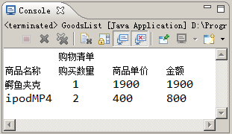

2.**在控制台输出购物系统登录菜单**

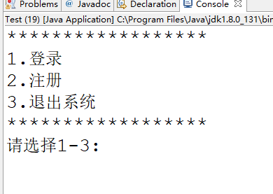

3.设计实现主菜单系统

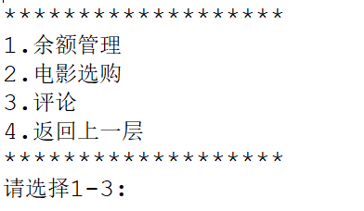

4.**结算时打印购物小票：**

**计算此次购物获得的会员积分**

